נטע ברקמן – הבית הזה
סינגל רביעי

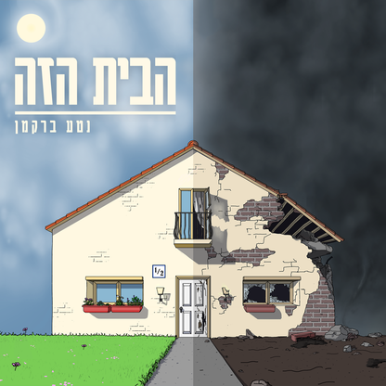

נטע ברקמן, 25, זמרת יוצרת ומפיקה.
למדה הפקה מוזיקלית. עוסקת בכתיבת שירים, הפקה מוזיקלית והלחנה.
אחרי הסינגלים הקודמים שלה "אותו דבר", ו "מקום למישהו אחר", בו אירחה את עומר נצר, משחררת נטע בימים אלו את "הבית הזה " סינגל רביעי במספר, וזאת ממש רגע לפני שחרור אלבום הבכורה המסקרן שלה "1/2".

הסינגל "הבית הזה" נכתב על בית שהתפרק. לכל אחד יש את 'הבית הזה' שלו. בין אם מדובר בזוגיות, הורים שנפרדו, משפחה שהתפרקה או חברות שדעכה.

"דווקא בתקופה זו, מרגיש לי שהשיר עדכני מתמיד" אומרת נטע. "ובמיוחד בגלל השורה: כשהכל התקלף, אז ראו בו פתאום מבפנים את כל מה שרע. כי כשהחיים של כולנו עצרו, התחלנו להסתכל פנימה. רק אז התחלנו להבחין מה קורה בבית שלנו, במשפחה שלנו, בתוכנו, בחיים שלנו וגם במדינה שלנו. פתאום כל מה שרע, מה שלא עובד, צף ועלה. השורה שמסכמת את השיר: אבל הבית הזה נבנה על אדמת טרשים, מעידה על הקבלה וההבנה, שכאשר הבסיס רעוע, לעולם לא יוכל להיבנות עליו בית חזק ויציב".

באלבום הבכורה של נטע, שעתיד לצאת בקרוב, שרה נטע על זוגיות, פרידה, בית שהתפרק והתחדשות,
מתוך ראייה צעירה אך בוגרת ומתן זוויות נוספות לכל סיפור.

השפעותיה המוזיקליות נעות בין פופ, רוק, והיפ הופ ישראלי לפופ ופולק אמריקאי ומורגשות מאד באלבום.
באלבום, אותו הפיק גל פדה, ניגנו ושיתפו פעולה: היוצר עומר נצר, אבי סינגולדה, עמרי אגמון ועוד רבים וטובים.
מ

יח"צ: יהל ידלין | 052-3373735 | yaheljedpr@gmail.com

